Síntesis Postulación Tesis Meritoria  F-02 V- 2015 | 
UNIVERSIDAD NACIONAL DE COLOMBIA
Facultad de Artes
MAESTRÍA EN CONSTRUCCIÓN

Título: Diseño alternativo para concreto asfáltico modificado con polímeros plásticos reciclados provenientes de envases de alimentos y elementos de aseo aplicando la metodología de superficies de respuesta
Autor: Omar Vladimir Sánchez León
Director Tesis Meritoria: PhD. MSc. Ing. Civil Ferney Betancourt Cardozo  Profesor Asesor Tesis: Oscar Orlando Melo Martinez MSc. Estadística | 30 Noviembre 2022

- INTRODUCCIÓN
La tesis se enfoca en el reaprovechamiento por medio del reciclaje de los residuos plásticos de un solo uso como los que son empleados en envases de alimentos y de aseo, para la transformación en un material que pueda ser reutilizado en la fabricación de concretos asfálticos empleados en la construcción de las capas de rodadura de las calles y carreteras. Resulta valioso para la ingeniería de pavimentos que por medio de la investigación, se logren desarrollar técnicas de incorporación de residuos plásticos de un solo uso a las mezclas asfálticas, para favorecer el cuidado del medio ambiente por la reducción de estos polímeros en los rellenos sanitarios, en particular con los residuos más comunes y abundantes, mediante el reciclaje del tereftalato de polietileno (PET), el polipropileno (PP) y el polietileno de alta densidad (PEAD) dado que estos plásticos son los más usados para fabricar elementos de aseo, almacenar productos y elaborar empaques de alimentos (Jaramillo, Muñoz, Ossa, & Romo, 2014).
2. PROBLEMÁTICA
La contaminación por residuos sólidos resultantes del uso de envases de plástico afecta actualmente de manera crítica muchos ecosistemas, por lo que el reciclaje y el aprovechamiento de estos materiales usándolos en la fabricación de mezclas asfálticas puede ofrecer beneficios tanto al medio ambiente como a la industria de la construcción. (Rahman & Wahab, 2013). Dentro de las acciones más eficientes y que pueden contribuir a generar efectos ambientales favorables en el corto plazo, se encuentra el reciclaje, dado que la cantidad de residuos plásticos aumenta de manera desbordada, tal como lo evidencia las estadísticas de la Unidad de Servicios Públicos de Bogotá sobre la generación de desechos plásticos de un solo uso (las bolsas plásticas, PEAD y PEBD, y envases fabricados, PET y PP), los cuales pasaron de alrededor de 200 toneladas diarias (UAESP, 2012) y al cabo de seis años, estos materiales llegaron a 1170 toneladas diarias (UAESP, 2018).
- FORMULACIÓN
Aporto una investigación que aborda usar materiales alternativos en la construcción (PET, PP y PEAD) que incentiva el reciclaje y la reutilización de los plásticos, desarrollando un avance en las técnicas de diseño de mezclas asfálticas en caliente para determinar los contenidos óptimos de cemento asfáltico y de grano de polímero reciclado (GPR) empleando el método de diseño Marshall aprobado por Colombia en las normas INVIAS 2013.
- JUSTIFICACIÓN
El cuidado del medio ambiente ha llevado a las sociedades a buscar alternativas, establecer medidas y acciones directas tendientes a incrementar la reutilización y el aprovechamiento de los residuos plásticos de un solo que produce el hombre como una obligación ambiental con el planeta. Han surgido soluciones como la economía circular fundamentada en el reciclaje y la reutilización de materiales para extenderles la vida útil o la opción de repotenciar los objetos usados para efectuar reparaciones de lo existente y realizar mejoras en el desempeño de los materiales llevando a aprovechar todo al máximo para llegar a la meta de no generar ningún residuo y no producir nuevos materiales (Guan, Ling, Han, Yang, & Yu, 2020)(Agency, 2020)(Ceurstemont & Magazine, 2020).
OBJETIVO GENERAL
Diseñar concretos asfálticos modificados empleando el grano de polímero reciclado proveniente de envases de alimentos y elementos de aseo tales como el tereftalato de polietileno, el polipropileno y el polietileno de alta densidad mediante la aplicación de la metodología de superficies de respuesta.
OBJETIVOS ESPECIFICOS
Evaluar física y mecánicamente los concretos asfálticos, mediante el diseño Marshall, con y sin la adición del grano de polímero reciclado.

Caracterización física y mecánica de materiales para el diseño de mezclas asfálticas modificadas con el GPR por el diseño Marshall y la optimización con la metodología de superficies de respuesta.

Realizar la optimización del grano de polímero reciclado incorporado en el concreto asfáltico modificado del tipo MDC-19 bajo la metodología de superficies de respuesta.
5. ALCANCES Y LIMITACIONES
La utilización del método de diseño Marshall para el diseño de mezclas asfálticas modificadas con GPR se emplea como medio para validar el diseño con los criterios de diseño de la norma.

La base de datos experimental obtenida de los ensayos del diseño Marshall se empleó para insumo de la formulación de la metodología de superficies de respuesta MSR a fin de determinar los contenidos óptimos de cemento asfáltico y GPR.

Se emplea el diseño Marshall evaluando el análisis volumétrico y los parámetros de estabilidad y flujo en fase preliminar sin pruebas de desempeño sobre las mezclas asfálticas modificadas con GPR
6. MAPA CONCEPTUAL Y PLAN EXPERIMENTAL
Complejo Industrial Barranca
Planta Trituración
Agregados
Empresa Privada

Suministra a
Muestreo
Recicla E. Plásticos de un solo uso
Planta Producción Mezclas Asfálticas
Agregados Pétreos

Muestreo
Caracterización
Lavado y molienda
GPR de PET, PP y PEAD
Propiedades Físicas
Cemento Asfáltico

Caracterización
Caracterización
Definición

Fórmula de trabajo
Agregados Pétreos
Prop. Físicas y Químicas (FTIR)
Propiedades Físicas

Fabricación
Fabricación
Fabricación
Producción Mezcla Asfáltica MDC-19

MAPA CONCEPTUAL Y PLAN EXPERIMENTAL
Cemento Asfáltico 60-70
Fórmula de trabajo Agregado Pétreos
GPR PET, PP y PEAD

Fabricación
Fabricación
Producción Mezcla Asfáltica MDC-19

Vía Húmeda Asfalto modificado con GPR
Vía Seca Agregados con GPR y Asfalto

Especímenes de prueba

Conformar
Base de datos experimental

Aplicación de Metodología

Superficies de Respuesta
Diseño Marshall

Obtiene

Tendencias de comportamiento

Tabla Resumen del plan experimental conjunto – Diseño Marshall y Metodología de Superficies de Respuesta, MSR
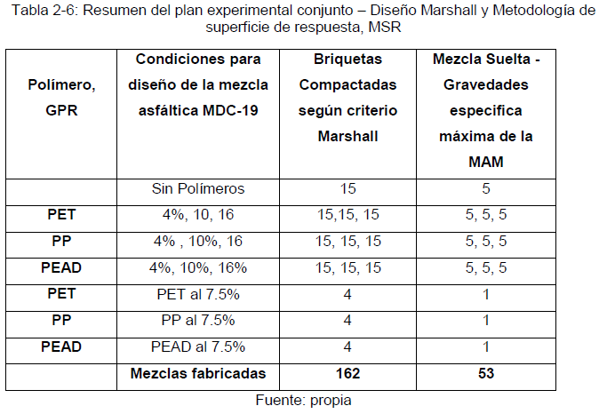

7. POLIMEROS DE UN SOLO USO Y SOSTENIBILIDAD AMBIENTAL
Los problemas de contaminación por residuos plásticos que afectan la fauna y hasta el propio hombre deben generar una conciencia ambiental por lo que debe replantearse el uso excesivo de estos materiales para disminuir su consumo ó mediante la creación de nuevas tecnologías que analicen el ciclo de vida de los plásticos haciendo una trazabilidad hasta su destino final buscando alternativas sostenibles como el reaprovechamiento de estos residuos plásticos mediante el tratamiento que permita el reciclaje para que los productos que se fabriquen conserven, protejan y busquen recuperar los recursos naturales para no superar la tasa de desarrollo de sus sustitutos renovables y las emisiones de efecto invernadero para que no se rebase la capacidad de asimilación del ambiente (Ripoll y Farré, 2008).

Este trabajo de investigación busca mostrar la importancia que pueden tener estos residuos plásticos en la industria de la construcción si se reutilizan estos materiales incorporándolos en las mezclas asfálticas con el ánimo de formar un material mejorado mucho más durable a los agentes climáticos y a las exigencias del tránsito aportando una solución al problema de la contaminación ambiental en la ilustración 1-4 se puede observar como la innovación y la sostenibilidad en el uso de los plásticos en las mezclas asfálticas crean la necesidad de aportar mayores conocimiento para entender los comportamientos dinámicos de los asfaltos modificados con estos materiales y la reutilización de los plásticos (Pérez y López, 2012).

Para mostrar en esta tesis la problemática local por la afectación por residuos plásticos más precisamente de la ciudad de Bogotá se consultó estudios realizados por la UAESP más recientes, se encontró información del año 2012 y del año 2018. Dentro de las estadísticas encontradas tenemos que la cifra de producción en kilogramos de residuos sólidos residenciales por estrato socioeconómico y por categoría en Bogotá para el año 2010 al año 2011 fue alrededor de 2.349.566 kilogramos de residuos sólidos, de esta cantidad 245.881 kilogramos correspondieron a residuos plásticos como se puede apreciar en la tabla A-1 (UAESP, 2012), y al cabo de seis años, estos materiales llegaron a 1170 toneladas diarias se puede observar tabla A-2 (UAESP, 2018), estas cantidades de residuos impactan negativamente el ambiente, si tenemos en cuenta que una botella de PET tarda en degradarse alrededor de 500 años, por lo que aún no se ha degradado el primer residuo de PET generado en el mundo (Jaramillo et al., 2014).
Tabla A-1
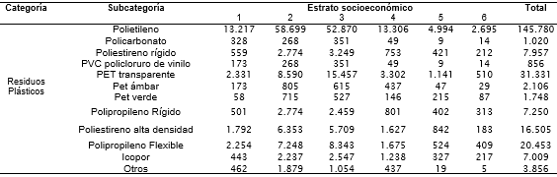

Fuente: (UAESP, 2012)

La caracterización de los residuos sólidos en Bogotá en cabeza de la UAESP permite conocer la cantidad de residuos sólidos generados por habitante, estos indicadores pueden ser usados como herramientas para el diseño, elaboración e implementación de políticas y estrategias para la minimización de los residuos, dentro de los residuos sólidos generados se tienen materiales potencialmente aprovechables en primer lugar por su cantidad de generación; tenemos los residuos orgánicos que con la tecnología aplicada pueden ser transformados en forma de gas combustible a partir de la descomposición de la materia orgánica que se conoce como biomasa que genera altas cantidades de gas metano, como también la transformación de estos materiales en compostaje y/o lombricultivo para producir abono orgánico empleado en las industrias del sector agroindustrial. Después de los desechos orgánicos, los plásticos constituyen el segundo grupo de mayor generación en Bogotá, estos materiales pueden reaprovecharse mediante el reciclaje a través de actividades de separación, limpieza, molido y peletizado de los distintos tipos de plástico que se producen en Bogotá (UAESP, 2018), en la tabla A-1 se muestra la composición de residuos que pueden ser aprovechados mediante las técnicas de reciclaje y en la tabla A-2 las cantidades de plásticos en toneladas por día que se generan en las localidades de Bogotá D.C.

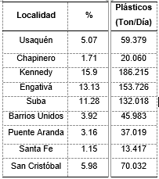
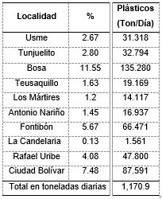
Tabla A-2: Composición porcentual de generación de residuos en Bogotá año 2017

Fuente:(UAESP, 2018)
La sostenibilidad ambiental se resume como el equilibrio entre el crecimiento económico, el balance ecológico y el progreso social; logrando resultados de desarrollo sin amenazar las fuentes de nuestros recursos naturales y sin comprometer los de las futuras generaciones (Melizza, Díaz, Carlos, & Silva, 2015), es tener la capacidad de satisfacer las necesidades presentes sin comprometer la de generaciones futuras, las Naciones Unidas las definen como el mejoramiento de la calidad de vida dentro de los límites de capacidad regenerativa de los ecosistemas terrestres (Martinez, Hernandez, Bosco, Lopez y Campos, 2015). En la exploración del estado del arte, se encontraron algunas investigaciones que pueden servir como base para adelantar la aplicación de nuevas metodologías en las técnicas de diseño para la fabricación de concretos asfálticos que incorporan polímeros plásticos reciclados. Dentro de estas nuevas técnicas, la metodología de superficies de respuesta en el diseño de optimización de procesos industriales es la que se desarrollarlo en este trabajo de investigación.

8. CARACTERIZACIÓN DE MATERIALES
Los agregados pétreos empleados para la fabricación de las mezclas asfálticas provienen del proceso de trituración de rocas extraídas de rio y de cantera, fueron extraídos del Rio Guayuriba ubicado en el departamento del Meta y de la cantera con macizos rocosos donde funciona la planta de la empresa CTU S.A.

El cemento asfáltico empleado en la investigación provino del Centro Industrial de Barrancabermeja de grado de penetración 60-70, se realizó muestreo en la planta de producción para mediante ensayos de caracterización determinar el grado de penetración entregado por el productor, el punto de ablandamiento, la viscosidad y la ductilidad del material.

Los polímeros termoplásticos empleados en esta investigación se seleccionaron porque son los más usados y que generan una problemática de acumulación de residuos sólidos en Bogotá, estos materiales pueden ser reciclados y transformados en el grano de polímero reciclado (GPR) porque permiten ser triturados, moldeados por calentamiento manteniendo sus características de ductilidad y alta resistencia química.

9. RESULTADOS CARACTERIZACIÓN MATERIALES
Los agregados pétreos se definieron de acuerdo con la especificación granulométrica requerida para una capa de rodadura con granulometría tipo MDC-19 conforme con la especificación para Mezclas Asfálticas Densas en Caliente articulo 450 INVIAS 2013 se desarrolló la fórmula de trabajo para la combinación óptima de los cuatro tipos de agregado pétreo de arena y triturado

Análisis de resultados para el agregado pétreo muestra estar compuesto por un 83 % de agregados de rio entre arenas y triturado para garantizar una adecuada densidad dentro de la mezcla asfáltica el 17 % corresponde a arena triturada de cantera aportando una suficiente resistencia frente a las cargas.

El cemento asfáltico fue sometido a ensayos de caracterización de acuerdo a las normas de ensayo INVIAS:

Esta investigación propone emplear los plastómeros en la fabricación de mezclas asfálticas porque son los materiales más comúnmente usados, más abundantes y económicos para empacar alimentos y elementos de aseo de allí de su aprovechamiento mediante el reciclaje.

Realizada la doble molienda de los plastómeros en la máquina trituradora; se tamiza el material para conseguir la granulometría recomendad en la literatura para generar el grano de polímero reciclado – GPR. El GPR fue sometido a ensayos de espectroscopia infrarroja – FTIR, para la identificación molecular de cada uno de los materiales alternativos a emplear en la fabricación de las mezclas asfálticas modificadas como el PET, el PP y el PEAD.

La tesis efectúo caracterización de todos los materiales empleados en la investigación, como de los productos obtenidos con los diseños de mezcla asfáltica determinados por el método Marshall mediante el análisis volumétrico y los ensayos de Flujo y Estabilidad para la mezcla patrón y las mezclas asfálticas modificadas con GPR de PET, PP y PEAD.

Se elaboraron especímenes compactos y sueltos, la mezcla suelta fue empleada para determinar la gravedad especifica máxima en laboratorio con ayuda del picnómetro al vacío con este parámetro se calcula la información volumétrica de la mezcla asfáltica como el porcentaje de vacíos con aire y el asfalto absorbido dentro del agregado pétreo.

Se analizó la relación de fases para la mezcla asfáltica patrón para determinar las ecuaciones de la relación de fases con la mezcla asfáltica modificada con el GPR a fin de obtener la gravedad especifica Bulk del agregado combinado junto con los polímeros en la briqueta compactada, debido a que se ve afectada la absorción de agua y asfalto en la mezcla asfáltica

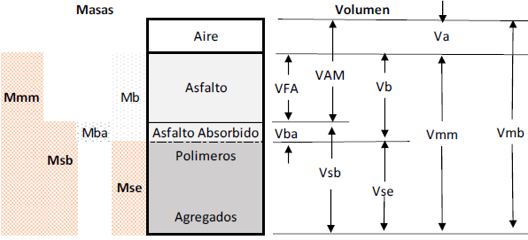
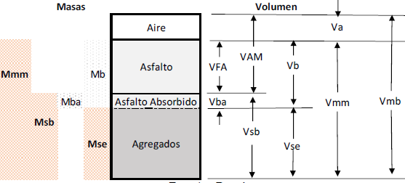
Relación de fases mezcla asfáltica patrón Relación de fases mezcla asfáltica modificada

10. LINEAMIENTOS DISEÑO MARSHALL – DISEÑO METODOLOGÍA MSR
El diseño Marshall emplea gráficas en dos dimensiones donde se valora el contenido de cemento asfáltico contra las seis propiedades características de la mezcla o criterios de diseño. El diseño busca determinar el contenido óptimo de cemento asfáltico para lograr un pavimento durable.

La metodología de superficies de respuesta MSR usa los datos del método Marshall para la obtención de los contenidos óptimos de cemento asfáltico y del GPR mediante la aplicación de técnicas estadísticas y soluciones gráficas en tres dimensiones. La combinación de los resultados se emplea para elaborar las gráficas de contorno.
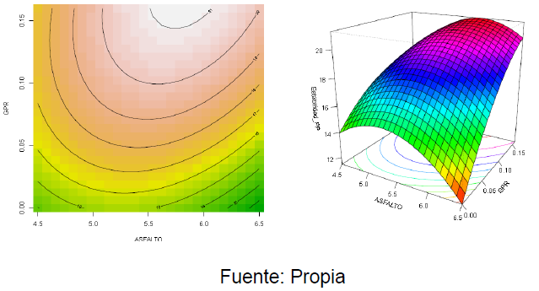

La solución de optimización por MSR consiste en buscar la región de diseño que satisface los criterios mediante la superposición de las siete (7) graficas de contorno de las propiedades Gsb, VA, VAM, VFA, Estabilidad (resistencia), Flujo (deformación) y rigidez (relación E/F).

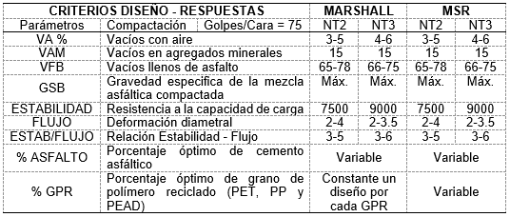

El lenguaje de programación “R” se empleó para el análisis de los efectos de las dos variables numéricas independientes “Asfalto” y “GPR” basándose sobre los datos obtenidos en laboratorio del diseño Marshall y teniendo en cuenta los siguientes parámetros realizados en los ensayos experimentales:

- Incrementos de 0.5 % en el contenido de cemento asfáltico
- Incrementos en el contenido de GPR (PP, PET y PEAD) 4%, 7.5%, 10% y 16% en función del contenido de asfalto
- Se determinan los coeficientes del modelo mediante los cálculos estadísticos mediante el Método de mínimos cuadrados se utiliza para calcular la recta de regresión lineal que minimiza los residuos, esto es, las diferencias entre los valores reales y los estimados por la recta.
- Calcula el Anova (análisis de varianza) para verificar interacción entre respuestas y las variables independientes comparación las medias centrales
- Determinar los puntos de curvatura mediante los puntos estacionarios (máximos y mínimos del modelo polinomial
- El análisis de varianza para verificar la interacción entre las respuestas y las variables independientes del modelo polinomial.
11. RESULTADOS DEL DISEÑO EXPERIMENTAL
Resultados Método Marshall GPR – PP - Optimización

Diseño basado en VA: Vacíos con aire criterio predominante para los demás parámetros a partir
de los resultados obtenidos se establece el porcentaje de los rangos de grano de polímero reciclado
–GPR en los cuatro niveles de variación que se manejó para el diseño experimental 4%, 7.5%,
10% y 16% en los cuadros de análisis se muestran el resumen de cuatro diseños Marshall

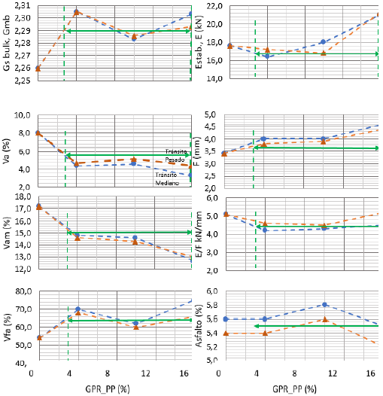


% GPR Rangos = 4% -16%

% Asfalto = 5.4% - 5.6%

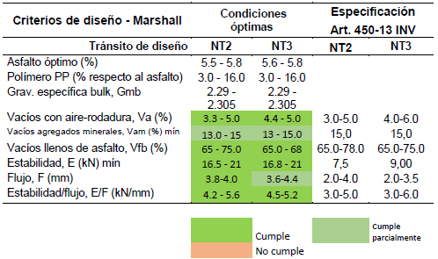

Resultados Metodología de Superficies de Respuesta GPR – PP - Optimización

En el “Lenguaje R” se analizó los efectos de las dos variables numéricas independientes “Asfalto”
y “GPR” basándose sobre los datos obtenidos en laboratorio del diseño Marshall

Respuesta VAM GPR - PP dosificado al 4%
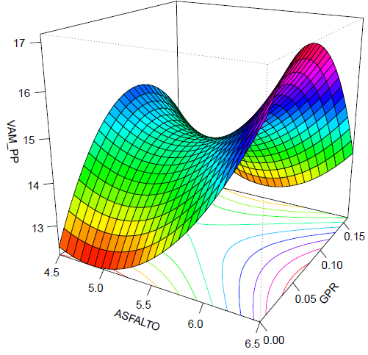
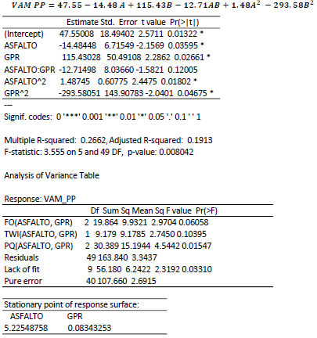

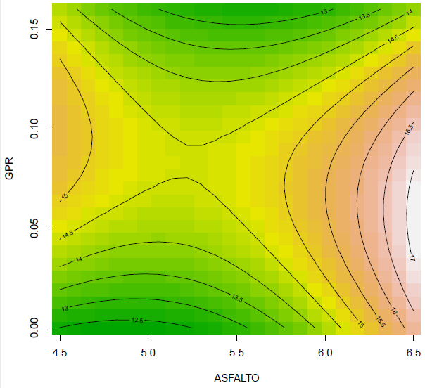

12, RESPUESTAS MÉTODO MARSHALL Y METODOLOGIA SUPERFICIE RESPUESTA
El método Marshall concebido para el diseño de mezclas asfálticas no modificadas, al emplearse en un nuevo enfoque requiere un mayor volumen de información para determinar la optimización de GPR y Cemento Asfáltico. La MSR entrega mayor nivel de restricciones en la optimización

CONCLUSIONES
- La alternativa de reutilizar empaques y envases de plástico de un solo uso en la fabricación de mezclas asfálticas es una posibilidad para la mitigación ambiental ocasionada por la acumulación de plásticos.
- Las mezclas modificadas con GPR (PET, PP y PEAD) mejoran la relación de vacíos con aire (VA) brindando una mayor densidad haciéndola más resistente sobre la estabilidad debido a que los ensayos mostraron mayor capacidad de carga y mejor flujo.
- Las mezclas asfálticas modificadas permiten un consumo de GPR que va entre el 4% y el 13% respecto al contenido de cemento asfáltico en la mezcla.
- El contenido de cemento asfáltico en la mezcla asfáltica modificada para todos los casos estudiados van desde 5.1% a 6.0%, siendo un buen indicador de factibilidad técnica, económica y de valiosa importancia ambiental para la producción de este material de construccion para calles y carreteras
- La MSR es una valiosa herramienta por arrojar resultados de mayor precisión para la optimización de mezclas modificadas con GPR.
RECOMENDACIONES
- La investigación puede ofrecer una referencia para corroborar los resultados del diseño Marshall y la optimización por la MSR para dosificar los porcentajes de GPR y Asfalto para desarrollar una investigación que explore las fórmulas de trabajo al desarrollo de pruebas de desempeño para complementar los resultados obtenidos de esta investigación
- La realización de pruebas de desempeño en las dosis determinadas de la optimización para GPR y Asfalto amplían el espectro del comportamiento en servicio de las mezclas modificadas para las carpetas de rodadura obteniendo recomendaciones adicionales al diseño.
- Se pueden elaborar prototipos de tramos de prueba instalada con mezcla asfáltica modificada para evaluar el comportamiento del desempeño a través del tiempo y validar los beneficios aportados teniendo en cuenta las proyecciones de cantidades de GPR obtenidos en esta investigación.

BIBLIOGRAFIA
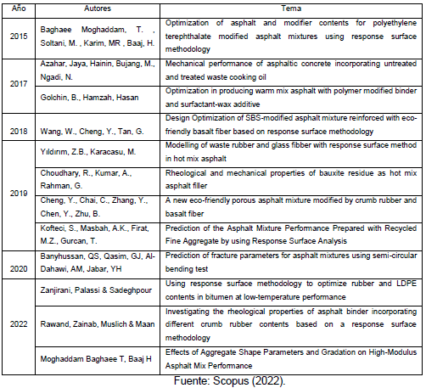

(Creswell, 2007; Hernández, Fernández, y Baptista, 1998; Kumar, 2011)

